**OL opdracht steden**

**Leven op een kasteel**

Veel steden in Europa zijn op plekken gebouwd waar kastelen staan of stonden. In deze OL opdracht leer je meer over kastelen. Dit zijn gebouwen waar in de Middeleeuwen de adel woonde. De adel bestuurde stukken land van de koning.

De eerste kastelen werden gebouwd van hout, en werden vaak op een door mensen gemaakte heuvel gebouwd. Het kasteel werd een motte genoemd.

**Opdracht 1:** Beantwoord de volgende vragen.

Een edelman krijgt van de koning een stuk land aangewezen om te besturen. De edelman wil graag een kasteel bouwen. Hij heeft zijn oog op verschillende plaatsen. Noem van elke plek een voordeel en een nadeel.

Voordeel Nadeel

Bouwt het kasteel aan de rivier ………………………. ……………………

Bouwt het kasteel op een heuvel ………………………. ……………………

Bouwt het kasteel in het bos ………………………. ……………………

De eerste kastelen werden van hout gemaakt. Noem een voordeel van bouwen in hout.

……………………………………………………………………………………………………………………………………………………………………………………………………

Kastelen werden vaak aangevallen. Noem een nadeel van houten kastelen als ze werden aangevallen.

……………………………………………………………………………………………………………………………………………………………………………………………………

**[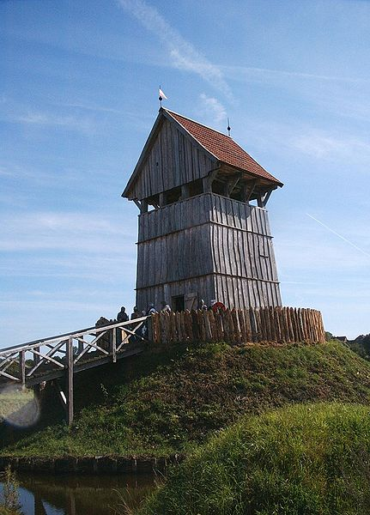](http://upload.wikimedia.org/wikipedia/commons/8/84/Mottekasteel_Luneburg.jpg)Opdracht 2:** Kijk naar de afbeelding hiernaast.

Dit is een mottekasteel. De edelman woonde met zijn hele gezin in deze toren. Er waren weinig meubels, alleen een grote tafel. De heer en zijn vrouw zaten op kisten als ze aten, de kinderen stonden. ’s Avonds sliep iedereen in hetzelfde (grote) bed, zelfs gasten die bleven logeren. Het was er altijd koud, vochtig en donker.

Waarom zaten er geen ramen in de toren?

………………………………………………………………

………………………………………………………………

Hoe konden de mensen in de toren toch vijanden aan zien komen?

………………………………………………………………

………………………………………………………………

Toen de Europese ridders met de kruistochten naar Jeruzalem trokken zagen ze tot hun verbazing dat de moslims grote stenen kastelen bouwden. De vuurpijlen van de kruisridders haalden weinig uit, en moesten overgaan tot bloederige bestormingen met ladders en stormrammen. De kruisridders namen deze kennis mee naar Europa, en ook hier werden steeds meer kastelen in steen gebouwd.

**Opdracht 3:** Beantwoord de volgende vraag.

Waarom gingen de edelen in Europa stenen kastelen bouwen?

………………………………………………………………………………………………………………………………………………………………………………………………………………………………………………………………………………………………………

[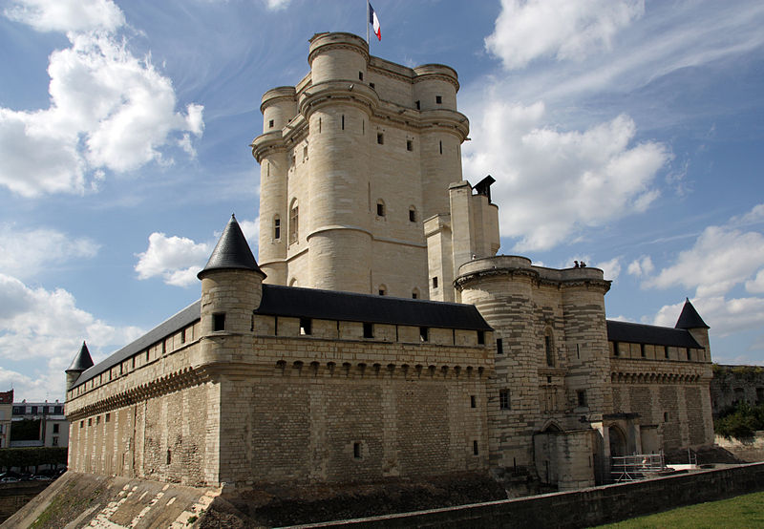](http://upload.wikimedia.org/wikipedia/commons/7/72/Chateau-de-Vincennes-donjon.jpg)Hierlangs zie je een stenen kasteel. Er is nog steeds een centrale toren. Daarom heen worden stenen muren met hoektorens gebouwd om de toren beter te kunnen verdedigen. Ook komen gebouwen als de wapensmid en de waterput binnen de muren.

**Opdracht 4:** Beantwoord de volgende vragen.

Op de foto zie je dat ook de poort nog extra verdedigd wordt door twee torens. Waarom zou de poort zo goed verdedigd worden?

……………………………………………………………………………………………………………………………………………………………………………………………………

Waarom bouwde men de waterput binnen de muren van het kasteel?

……………………………………………………………………………………………………………………………………………………………………………………………………

Kastelen zijn niet alleen meer woonplaatsen voor de edelen en de ridders. Kun jij nog twee andere personen noemen die op het kasteelcomplex woonden?

……………………………………………………………………………………………………………………………………………………………………………………………………

De edelen en ridders gingen ook steeds luxer wonen. Geef van de volgende zaken aan of je ze op een kasteel in het jaar 1200 tegen kon komen. Omcirkel het goede woord.

Stromend water ja/nee badkamer ja/nee

Open haard ja/nee eetkamer ja/nee

Toilet ja/nee vloerverwarming ja/nee

Een kasteel werd vaak aangevallen door de legertjes van vijandige edelen of landen. Zo’n aanval wordt een belegering genoemd. Er zijn verschillende manieren om een belegering te winnen. Een van deze manieren is om het kasteel helemaal te omsingelen, en te zorgen dat er niemand in of uit kan. Zo worden de mensen in het kasteel langzaam uitgehongerd. Dit duurde vaak wel erg lang, omdat kastelen grote voorraden hadden. Ook kon het zijn dat bevriende legers de verdedigers te hulp schoten en de belegeraars verjoegen. Een andere manier is om het kasteel aan te vallen en het stormenderhand te veroveren.

**Opdracht 5:** Stel je voor dat je een kasteel gaat aanvallen. Hiervoor heb je verschillende werktuigen nodig. Hieronder staan die werktuigen. Schrijf achter elk werktuig waar het voor gebruikt werd.

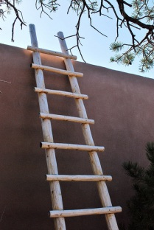

Stormladder.

Werd gebruikt om ……………………

…………………………………………

…………………………………………

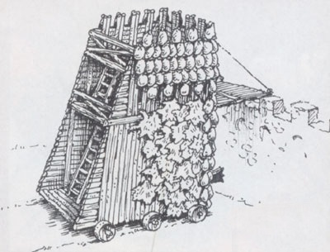

Stormtoren

Werd gebruikt om…………………….....

…………………………………………….

…………………………………………….

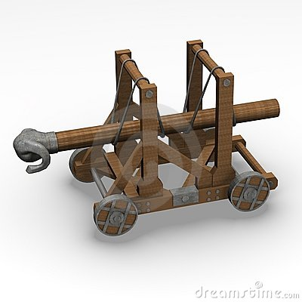Stormram

Werd gebruikt om ……………………

………………………………………….

………………………………………….

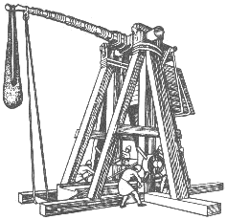

Katapult

Werd gebruikt om …………………….

………………………………………….. …………………………………………..

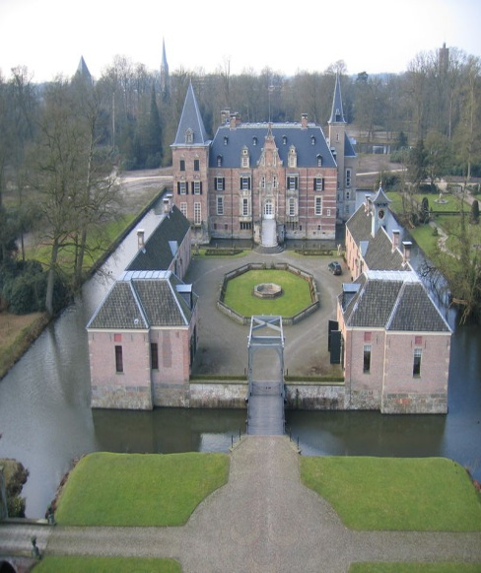**Opdracht 6:** Als je een kasteel aan wilt vallen, doe je dat eigenlijk volgens een vast patroon. Als eerste is het zaak dat je zo snel mogelijk de slotgracht van een kasteel oversteekt.

Hoe zou je een slotgracht vol water over kunnen steken?

……………………………………………………………………..

……………………………………………………………………..

Daarna kun je twee dingen doen. Je beklimt de muren met ladders of je probeert de poort te rammen met een stormram.

Welke manier zou jij kiezen? Vertel ook waarom.

……………………………………………………………………….

……………………………………………………………………….

……………………………………………………………………….

De verdedigers gebruiken allerlei wapens om je tegen te houden. Hieronder staan een aantal wapens genoemd. Geef aan of ze door kasteelverdedigers gebruikt worden. Omcirkel het goede woord.

Pijl en boog ja/nee machinegeweren ja/nee

Kruisbogen ja/nee stenen ja/nee

Kokende olie ja/nee werpsperen ja/nee

Aanvallers probeerden zichzelf op allerlei manieren te beschermen tegen de wapens van de verdedigers. Geef van de hieronder genoemde verdedigingswerken aan waar ze tegen beschermden.

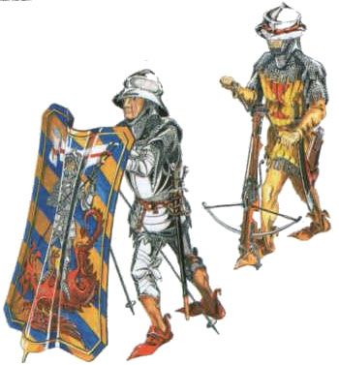

Houten schilden (zie afbeelding)

……………………………………………………………………….

……………………………………………………………………….

Een dak op de stormram

…………………………………………………………………………

…………………………………………………………………………

Natte dierenhuiden op de stormram en de belegeringstoren

………………………………………………………………………….

………………………………………………………………………….

**Opdracht 7:** Wat zou jij zelf doen? Zou je een kasteel aanvallen of uithongeren? Vertel er ook bij waarom.

……………………………………………………………………………………………………………………………………………………………………………………………………………………………………………………………………………………………………………………………………………………………………………………………………………………………………………………………………………………………………………